Воспитатель: Репина Любовь Викторовна
Мл.воспитатель: Курбатова Евгения Владимировна
Подготовительная к школе группа
«ЖЕМЧУЖИНКИ»
(6-7 лет)

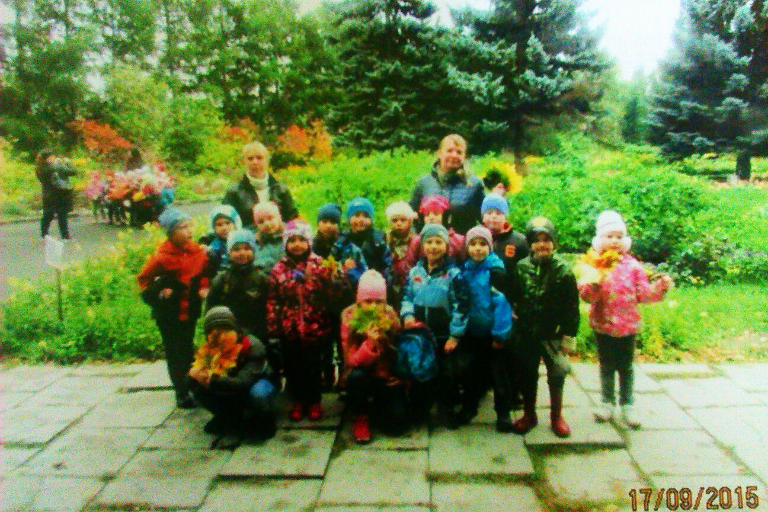
НАШ ДЕВИЗ:

